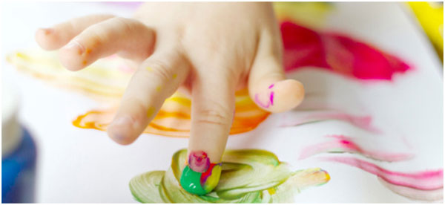
Портфолио
по нетрадиционному рисованию

Автор-составитель -
Юдина Татьяна
Владимировна,
воспитатель

2015 г.

Содержание

1. «Ладоневая и пальчиковая живопись» 4
2. Набрызг 5
3. Кляксография 6
4. Монотипия 7
5. Акватипия 8
6. Рисование «по-мокрому» 9
7. Рисование пластилином 10
8. Рисование скотчем 11
9. Коллаж 12
10. Граттаж 13
11. Рисование природным материалом 14
Список используемой литературы 15

Опыт работы с детьми в детском саду показал: рисовать необычными способами и использовать при этом материалы, которые окружают нас в повседневной жизни, вызывают у детей огромные положительные эмоции. Рисование увлекает детей, а особенно нетрадиционное; дети с огромным желанием рисуют, творят и сочиняют что-то новое сами.
Чтобы привить детям любовь к изобразительному искусству, вызвать интерес к рисованию необходимо начать с игры. Как кстати подходят для этого нетрадиционные способы рисования, которые, сопутствуя традиционным способам рисования, творят чудеса и превращают обычные занятия в игру, в сказку. Рисуя этими способами, дети не боятся ошибиться, так как все легко можно исправить, а из ошибки легко можно придумать что-то новое, и ребенок обретает уверенность в себе, преодолевает «боязнь чистого листа бумаги» и начинает чувствовать себя маленьким художником. У него появляется ИНТЕРЕС, а вместе с тем и ЖЕЛАНИЕ рисовать. Рисовать можно чем угодно и где угодно, и как угодно! Разнообразие материалов ставит новые задачи и заставляет все время, что-нибудь придумывать. А из этих наивных и незамысловатых детских рисунков в итоге вырисовывается узнаваемый объект – Я. Ничем не замутненная радость удовлетворения оттого, что и «это сделал Я – все это мое!».
Данный материал познакомит педагогов с разнообразными способами и приемами работы в нетрадиционных техниках рисования.

Удачи, друзья!

1. «Ладоневая и пальчиковая живопись»

Материал: краска, тарелочки, бумага, влажные салфетки
Ход работы: сжать руку в кулак и вдавить его в краску. Поводить его из стороны в сторону, чтобы краска хорошо размазалась по руке. Приложить боковую часть кулака к листу бумаги и поднять его. Сделать несколько отпечатков. Краску также можно наносить кисточкой. Можно рисовать всей ладонью, большим пальцем, кончиком мизинца, согнутым пальцем, суставом согнутого пальца боковой части мизинца и ладони, согнутыми пальцами в кулак, подушечками пальцев.
Варианты тем:
1. младшая группа «Рассыпались мамины бусы», « Посыпался веселый горох», «Кто здесь прошел?», «Разноцветный дождь», «Мой любимый дождик», «Веселые мухоморы», «Мамино платье», «Падает пушистый снег», «Украсим елку к Новому году», «Расцвели одуванчики», «Соберем ягоды в баночку», «Птички клюют ягоды», «Мимоза для мамы», «Солнышко», «Божьи коровки на лужайке».
2. Средняя группа «Дорожка для дымковской барышни», «Подсолнухи», «Вспомним лето», «Веселые цыплята», «Первый снег», «Пятнистые пауки», «Кошки», «Дерево», «Улитки в луже», «Ветка рябины»
3. Старшая и подготовительная группа «Забавная игрушка», «Дымковская фантазия», «Подарим маме цветы», «Гроздья спелой рябины», «Мимоза», «Множество цветов», «Верблюд», «Жираф», «Зоопарк», «Обитатели моря» и др.

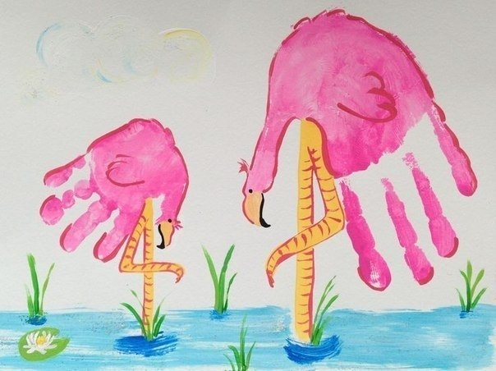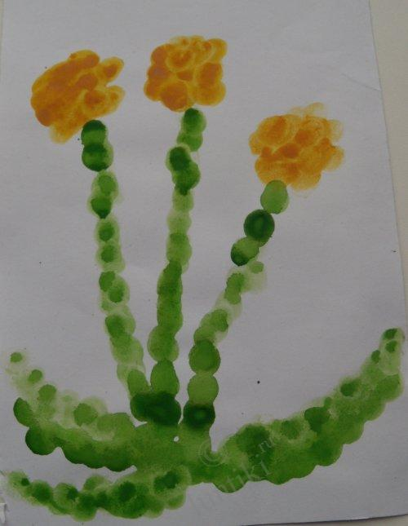

2. Набрызг

Материал: старые зубные щетки, гуашь, бумага, гербарий, силуэты.
Ход работы: на кончик щетки набирается немного краски. Наклоните щетку над листом бумаги, а картонкой или расческой проведите по ворсу. Брызги разлетятся по чистому листу. А еще можно вырезать любой силуэт и разместить на листе бумаги и разбрызгать краску. Затем убрать силуэт и у вас останется след, его можно дополнить, подрисовываю недостающие линии кисточкой.
Варианты тем:
1. Средняя группа «Ковер из осенних листьев», «Звездное небо», «Деревья зимой»
2. Старшая и подготовительная группа «Салфетка для мамы», «Поздравительные открытки», «Снегопад», «Одуванчики», «Закружила осень золотая», «Зимняя ночка», «Букет осени», «Подсолнухи», «Космос» .

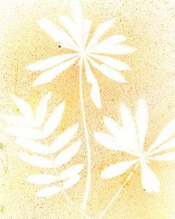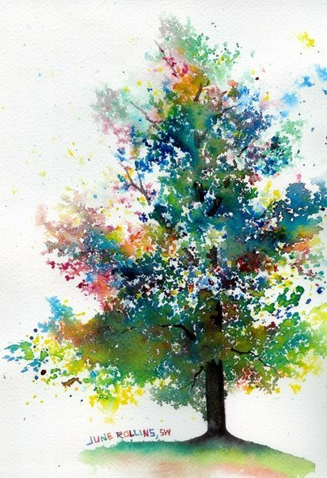

3. Кляксография

Материал: трубочка для коктейлей, краска кисти, вода.
Ход работы.
1-ый способ: Поставим на лист бумаги большую кляксу (жидкая краска) и осторожно подуем на каплю… Побежала она вверх, оставляя за собой след. Повернем лист и снова подуем. А можно сделать еще одну, но другого цвета. Пусть встретятся. Что получится, думайте сами.
2-ой способ: Выполните краской и кисточкой любой рисунок. Поставьте на необходимые для вас линии капли и раздуйте их трубочкой. Рисунок готов!
Варианты тем:
1. Средняя группа – свободное экспериментирование без замысла
2. Старшая и подготовительная группа «Необычное животное», «Веселые и грустные кляксы», «Дерево», «Цветной дождь», «Цветные капли»

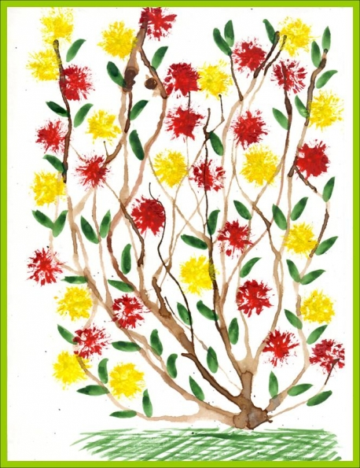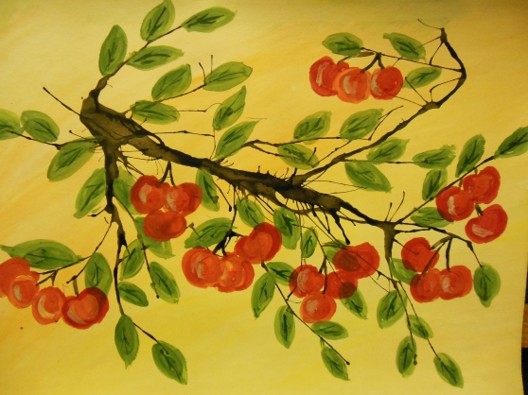

4. Монотипия

Материал: краска, кисточка, бумага
Ход работы: Сложите лист бумаги пополам. На одну сторону, поближе к центру, нанесите кисточкой несколько ярких цветных пятен. Теперь быстро сложите лист по тому же сгибу и хорошенько прогладьте его ладошкой. Откройте и всмотритесь: что же получилось? Сказочные цветы? Жук?
Варианты тем:
1. младшая группа «Насекомые: бабочка, жук, стрекоза» и др.
2. средняя группа «Сказочные цветы», «Радуга-дуга», «Цветы в вазе», «Отражение в воде»
3. старшая и подготовительная группа «Город на реке», «Ночной город», «Маски для колядования», «Букет», «Я и мой портрет», «Осенний парк», «Портрет» и др.

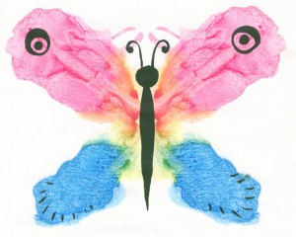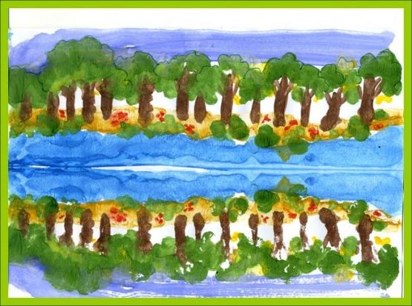

5. Рисование мыльной пеной (акватипия)

Материал: оргстекло, акварельные краски, поролоновая губка, мыло, шампунь, трубочка для коктейля, бумага, карандаш, кисть.
Ход работы:
1-ый способ: Намыливаем поролоновую губку и выжимаем из нее пену в тарелочку. На листе бумаги карандашом рисуем контур. На карандашный рисунок (можно использовать раскраску) накладываем чистое оргстекло. Мыльной пеной мы будем раскрашивать на стекле рисунок, который лежит под стеклом. Кисточкой берем пену и опускаем ее в акварельную краску нужного цвета. Помешиваем, пока пена не окрасилась в нужный нам цвет. Рисуем раскрашенной пеной на стекле, даем ей высохнуть. Чистый лист бумаги слегка смачиваем водой и влажной стороной накладываем на стекло, прижимаем, затем отрываем от стекла. Все готово!
2-ой способ: В баночку с жидкой краской добавляем шампунь, хорошо размешиваем. Опускаем трубочку в банку и дуем до тех пор, пока верхом не поднимутся пузыри. Затем опускаем лист бумаги, затем слегка надавить и поднять вверх. Для работы можно использовать бумагу разных размеров, цветов, можно накладывать один мыльный рисунок на другой, подрисовывать, вырезать, делать аппликации.
Применяется со старшей группы!

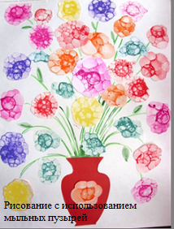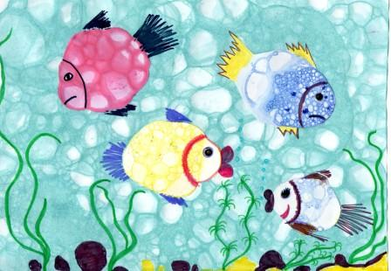

6. Рисование «по-мокрому»

Материал: влажная салфетка (губка), емкость с водой, краски, кисти (акварельные мелки).
Ход работы.
1-ый способ: Намочите бумагу и положите ее на влажной салфетке (чтобы бумага не высыхала). Возьмите акварельный мелок и нарисуйте все, что угодно.
2-ой способ: Если нет акварельных карандашей, можно рисовать красками и кисточкой.
Варианты тем:
1. средняя группа «Сегодня мы – волшебники», «Пушистый серый зверь», «Пушистые зверюшки», «За окошком льет дождь», «Аквариумные рыбки», «Цветы»
2. старшая группа «Маки в зеленой траве», «Летний дождик»
3. подготовительная группа «Сияние звезд», «На дне морском», «Коврик», «Радуга после дождя»

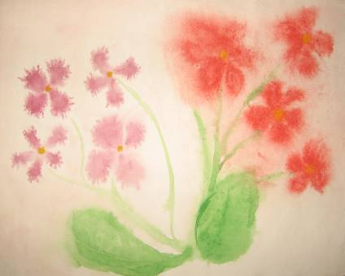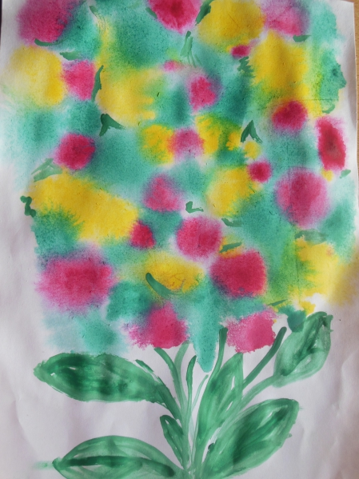

7. Рисование пластилином

Материал: плотная бумага или картон, пластилин, карандаш.
Ход работы: На плотный лист бумаги или картон нанесите карандашом контур. Рисуйте по нему теплым пластилином. При этом используем различные приемы лепки:
- раскатывание – кусочек пластилина, находящийся между ладонями или ладонью и доской, раскатывается при помощи прямолинейных движений кистей, приобретая при этом цилиндрическую форму;
- скатывание – кусочек пластилина приобретает шарообразную форму при помощи кругообразных движений кистей;
- заглаживание – используется для создания плоских и гладких поверхностей;
- сплющивание – сдавливание шарика из пластилина в лепешку;
- прищипывание;
- оттягивание.
Варианты тем:
1. младшие группы (дается готовый контур с изображением предмета) «На дереве выросли яблочки», «Пятнышки божьи коровки», «Украсим елочку шарами», «Чашечка с горошинами»
2. старшие группы начинают рисовать контур самостоятельно, а затем украшать пластилином : самостоятельные рисунки, на дисках, раскраски, сюжеты из сказок
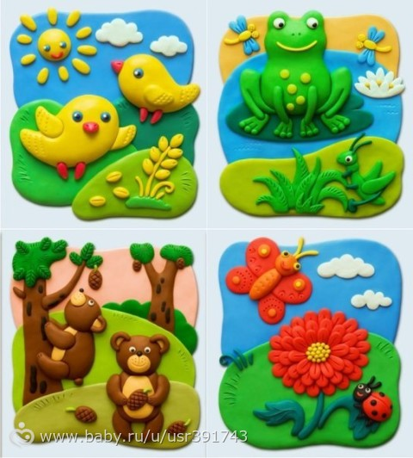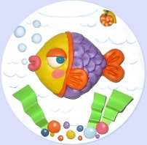

8. Рисование скотчем

Материал: цветной скотч, ножницы, цветная и белая бумага, книжка-раскраска, водостойкие цветные маркеры.
Ход работы: предварительно подбирается линейный рисунок с крупным изображением без мелких деталей. Затем небольшими отрезками скотча заполняется изображение. По окончанию работы все мелкие детали проводят маркером.
Варианты тем – свободные.

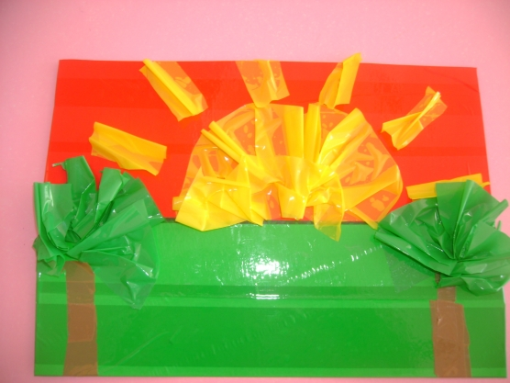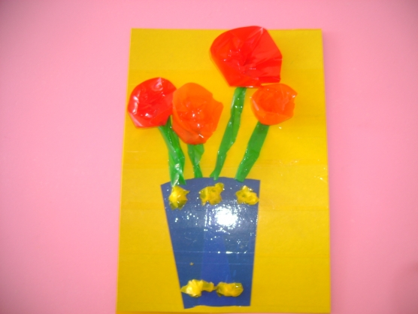

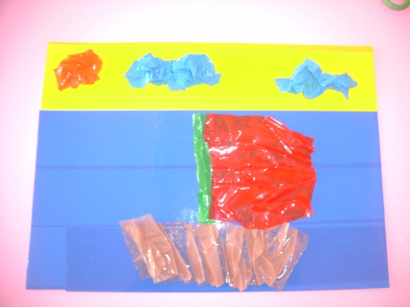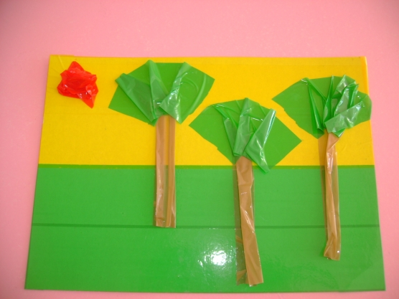

9. Коллаж

Материал: различный художественный и бросовый материал (вырезанные картинки из журналов, открыток, куски пряжи, ткани, оберточной бумаги, фасоль), краски, гуашь, ножницы, клей.
Ход работы: разрешите ребенку выбрать самостоятельно материалы для изображения рисунка, вырежьте силуэты, приготовьте эскиз работы: какую-то часть рисунка можно нарисовать красками в традиционной или нетрадиционной технике, какую-то часть изобразить с помощью аппликативных приемов.
Варианты тем:
1 младшие группы: «Белый медведь», «Сова», «Любимый город», «Цветы в вазе», «Подводное царство»
2. старшие группы: «Зимняя сказка», «Ковер-самолет», «Скатерть-самобранка», «Волшебная планета»

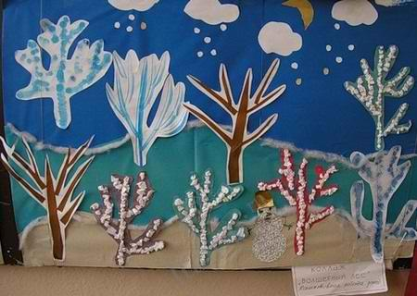

10. Граттаж

Материал: Свечка, черная гуашь, шампунь, заостренная палочка.
Ход работы: нанесем цветной фон акварелью или возьмем цветной картон или простую белую бумагу. Весь фон полностью затрем воском, парафином. Нальем в розетку черной, или цветной гуаши, добавим немного шампуня и тщательно перемешаем. Затем покроем этой смесью парафиновый лист. «Холст» готов. А теперь возьмем заостренную палочку и начнем процарапывать рисунок. Чем не гравюра!
Варианты тем:
1. средние группы «Праздничный салют», «Салфетка для мамы», «Волшебная поляна»
2. старшие группы «Мотылек», «Натюрморт», «Космос», «Звездное небо», «Ветер по морю гуляет», «Дворец для Снегурочки», «Ступеньки к звездам» и др.

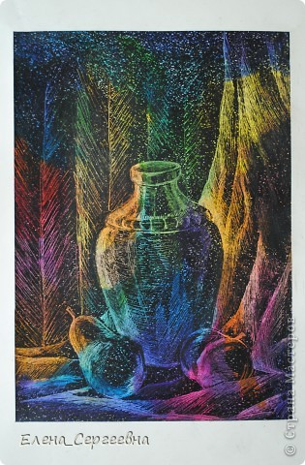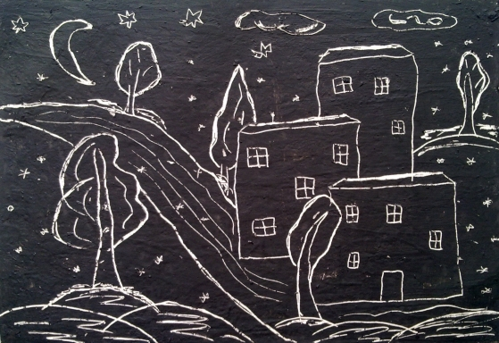

11. Рисование природными материалами

Материал: Засушенные листья, ветки, коробочки мака, мох, шишки, колоски и т.п. Бумага, невысокие полые формы с краской — гуашь, темпера, кисточка.
Ход работы: Природный материал обмакивают в форму с краской и прикладывают к бумаге, слегка прижимают – остается отпечаток. В зависимости от изображения подбирается и природный материал для отпечатывания.
Ели засушенный листок от дерева, кустарника покрыть краской и отпечатать на бумаге, могут получиться деревья, цветы, солнышко и другие изображения. Коробочками от мака можно нарисовать звездочки, одуванчик, снежинки и пр. Лишайником, мохом получаются красивые полянки с травой, пушистые зверьки, крона деревьев и др.

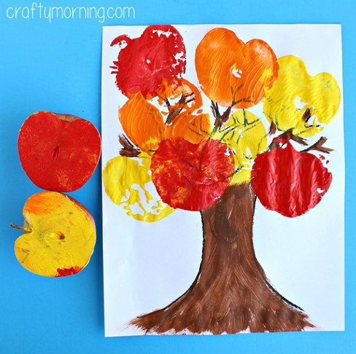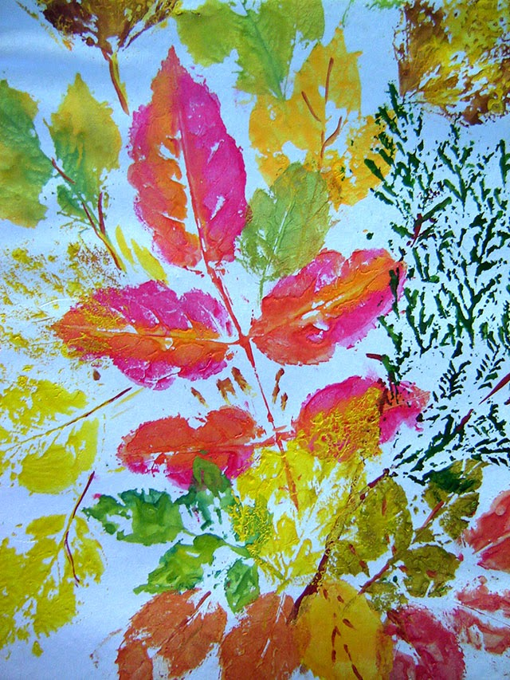
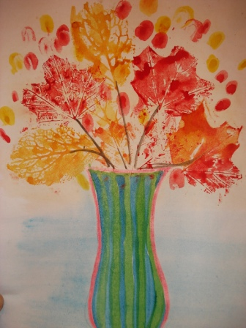

1. Сопова, М.Н. Яркие краски фантазий. Развитие творческого воображения детей через нетрадиционные техники рисования [Текст] / М.Н. Сопова. – Сыктывкар, ГПОУ Сыктывкарский гуманитарно-педагогический колледж им. И.А. Куратова, 2010. – 114 с.

